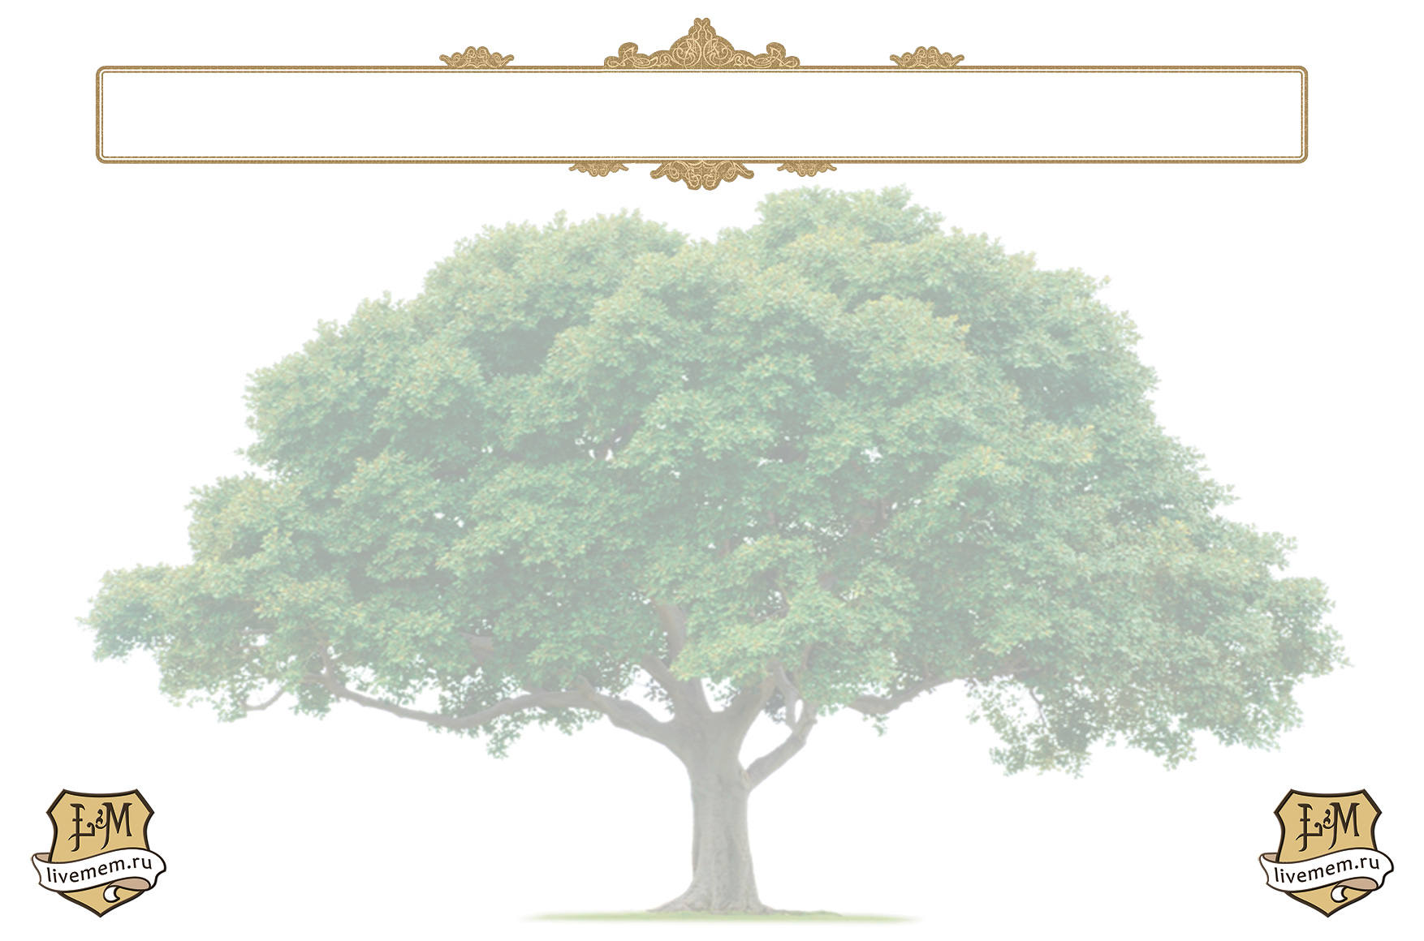

Генеалогическое древо семьи

прапрадедушка:

**Фамилия Имя**

род. в г. Икс, 01.01.1900 г.

прапрадедушка:

**Фамилия Имя**

род. в г. Икс, 01.01.1900 г.

прапрадедушка:

**Фамилия Имя**

род. в г. Икс, 01.01.1900 г.

прапрадедушка:

**Фамилия Имя**

род. в г. Икс, 01.01.1900 г.

прапрадедушка:

**Фамилия Имя**

род. в г. Икс, 01.01.1900 г.

прапрадедушка:

**Фамилия Имя**

род. в г. Икс, 01.01.1900 г.

прапрадедушка:

**Фамилия Имя**

род. в г. Икс, 01.01.1900 г.

прапрадедушка:

**Фамилия Имя**

род. в г. Икс, 01.01.1900 г.

прадедушка:

**Фамилия Имя**

род. в г. Икс, 01.01.1900 г.

прабабушка:

**Фамилия Имя**

род. в г. Икс, 01.01.1900 г.

прадедушка:

**Фамилия Имя**

род. в г. Икс, 01.01.1900 г.

прабабушка:

**Фамилия Имя**

род. в г. Икс, 01.01.1900 г.

прадедушка:

**Фамилия Имя**

род. в г. Икс, 01.01.1900 г.

прабабушка:

**Фамилия Имя**

род. в г. Икс, 01.01.1900 г.

прадедушка:

**Фамилия Имя**

род. в г. Икс, 01.01.1900 г.

прабабушка:

**Фамилия Имя**

род. в г. Икс, 01.01.1900 г.

мой папа:

**Фамилия Имя Отчество**

род. в г. Икс, 01.01.1900 г.

Я

**Фамилия Имя Отчество**

род. в г. Икс, 01.01.1900 г.

моя бабушка:

**Фамилия Имя Отчество**

род. в г. Икс, 01.01.1900 г.

мой дедушка:

**Фамилия Имя Отчество**

род. в г. Икс, 01.01.1900 г.

моя бабушка:

**Фамилия Имя Отчество**

род. в г. Икс, 01.01.1900 г.

мой дедушка:

**Фамилия Имя Отчество**

род. в г. Икс, 01.01.1900 г.



моя мама: девичья фамилия

**Фамилия Имя Отчество**

род. в г. Икс, 01.01.1900 г.

брат мамы:

**Фамилия Имя**

род. в г. Икс, 01.01.1900 г.

сестра папы:

**Фамилия Имя**

род. в г. Икс, 01.01.1900 г.

брат папы:

**Фамилия Имя**

род. в г. Икс, 01.01.1900 г.

сестра мамы:

**Фамилия Имя**

род. в г. Икс, 01.01.1900 г.

мой брат:

**Фамилия Имя**

род. в г. Икс, 01.01.1900 г.

моя сестра:

**Фамилия Имя**

род. в г. Икс, 01.01.1900 г.